Перечень брошенных, разукомплектованных, бесхозяйных транспортных средств, принудительно перемещенных на площадку временного хранения по адресу: г. Воронеж, пр-т Труда, 107Б
дата перемещения | адрес | марка/модель/гос. номер/цвет | срок обращения за возвратом ТС | фотоматериалы
14.11.2022 | г. Воронеж,  ул. Кольцовская, 11 | Форд Фокус  черный  У699ТК36 | 14.02.2023 | 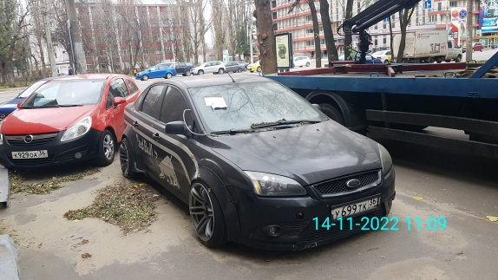 | 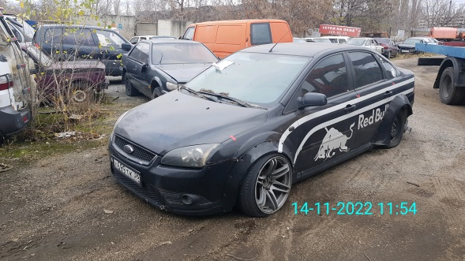
14.11.2022 | г. Воронеж,  б-р Победы, 19 | Форд Фокус  Темно-синий  О815ТТ36 | 14.02.2023 | 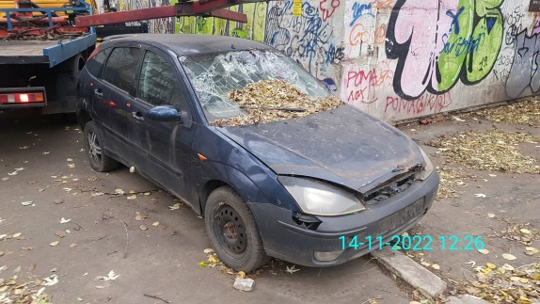 | 